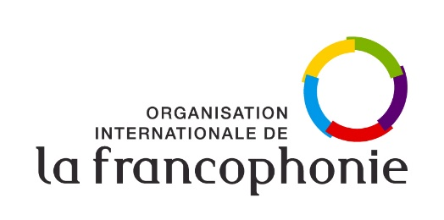

FRANCOPHONIE 2022

CONCOURS D’ÉLOQUENCE

Formulaire d’inscription

Nom :
Prénom :
Date de naissance :
Téléphone portable : | +998-
Courriel :
Établissement d’enseignement :
Année :
Niveau CECRL

